Спецификация

Модель | FE CC89
Тип матрицы | 1/3” SONY Super HAD CCD
Кол-во пикселей | PAL 752х582
Тип развёртки | 2:1 череcстрочная
Синхронизация | внутренняя
Разрешение | 600 твл
Объектив | 3.7мм
AGC | есть
Баланс белого | авто
День/ночь | авто
Отношение сигнал/шум | 48dB(AGC Выкл)
Скорость затвора | Авто,1/50(1/60)-1/100,000сек
Видеосигнал | 1 В (75 Ом Вкл.)
Мин. освещённость | Цвет:0.02люкс/F1.2,Ч/Б 0.002люкс/F1.2
Питание | 12В±10% Постоянного тока
Потребление энергии | 200mA
Степень защиты | IP66
Рабочая температура | -40С~+50С
Размеры | Φ77x55мм
4 1

РУКОВОДСТВО ПОЛЬЗОВАТЕЛЯ
- Не используйте камеру в экстремальных температурных условиях. Рекомендуемый температурный режим -40С~+50С.
- Не устанавливайте камеру под нестабильным освещением..
- Не используйте камеру в условиях с высокой влажностью. Это может сказаться на ухудшении качества изображения.
- Не разбирайте камеру. Разбор камеры, техническое обслуживание и ремонт проводить исключительно силами специалистов в специализированных сервисных центрах
- Протирайте стекло объектива только мягкой сухой тканью.
- Убедитесь в правильном напряжении питания до подключения.

2 3

Цветная камера видеонаблюдения
FE CC89

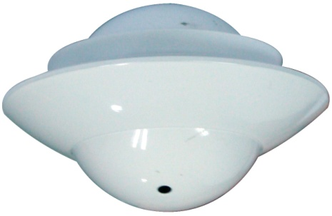

Перед использованием внимательно ознакомьтесь с инструкцией.

Схема подключения

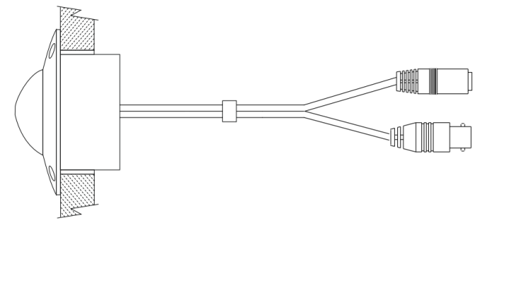
DC12В
Видео выход

